IPFIX配置手册
本章主要内容：
- IPFIX简介
- IPFIX基本指令描述
- IPFIX应用实例
- IPFIX监控和调试

IPFIX简介
IPFIX（IP Flow Information Export），完成设备流量的流统计。进入设备的报文，按照特定的属性值，被划分为不同的报文流。一条报文流的所有报文，其特定属性值必须相同。报文的长度等信息被累计在流记录中。通过观测这些流记录的统计信息，网络管理者能够完成流经该设备的流量分析与监控。流记录的信息还能够通过UDP报文，发送到工作站上，供流量分析软件进行分析。
目前的交换机系统中，MyPower S8900、MyPower S3900等系列支持IPFIX功能。
MyPower S6800A系列的标准系列板卡不支持IPFIX功能，A系列板卡以及B系列板卡才支持IPFIX功能。

IPFIX基本指令描述
命令 | 描述 | 配置模式
ipfix {ingress | egress} | *在端口上启用IPFIX检测 | config-port-××
ipfix flow {ingress | egress} timers inactive-time | 配置流的超时时间 | config-port-xx
ipfix flow {ingress | egress} key-mask {destination-port | destination-prefix prefix-len | icmp | protocol | source-port | source-prefix prefix-len | tos} | 通过配置流的键值掩码达到聚合流的目的 | config-port-xx
ipfix flow {ingress | egress} sampler packet-count | 配置流的采样报文数 | config-port-xx
ipfix destination [vrf vrf-name] ip-address port-number | *设置IPFIX报文的目的地址以及UDP端口号 | config
ipfix source interface-name | 设置IPFIX报文源地址引用的接口 | config
ipfix template flow refresh {timers period | packets packet-count} | 设置IPFIX流模板的更新参数 | config
ipfix template fields {bgp-as | bgp_nexthop} | 设置IPFIX流模板的选项字段 | config
ipfix template option refresh {timers period | packets packet-count} | 设置IPFIX选项模板的更新参数 | config
ipfix option export | 使能IPFIX选项报文的发送 | config
ipfix option export timers period | 设置IPFIX选项报文发送的周期 | config
ipfix collect-card card-number port-number | 设置IPFIX报文发往的流量分析卡号 | config
 注：命令描述前带“*”符号的表示该命令有配置实例详细说明。
- ipfix ingress
在端口上启用IPFIX，并对入流量进行监测。使用no格式关闭端口的入流量IPFIX检测。
ipfix ingress
no ipfix ingress
【缺省情况】未定义。
- ipfix egress
在端口上启用IPFIX，并对出流量进行监测。使用no格式关闭端口的出流量IPFIX检测。
ipfix egress
no ipfix egress
【缺省情况】未定义。
- ipfix flow timers
在端口上配置芯片ingress或者egress流的inactive时间。在inactive时间内，没有报文命中芯片的流记录，该流记录会被导出。使用no格式恢复缺省的inactive时间。
ipfix flow {ingress | egress} timers inactive-time
no ipfix flow {ingress | egress} timers
语法 | 描述
inactive-time | inactive时间（秒）。取值范围10-300
【缺省情况】15秒。
- ipfix flow key-mask
在端口上配置ingress或者egress流的键值掩码。通过配置键值掩码，能够在芯片上完成流的汇聚，节省芯片的流表项。
使用no格式取消配置的键值掩码。
ipfix flow {ingress | egress} key-mask {destination-port | destination-prefix prefix-length | icmp | protocol | source-port | source-prefix prefix-length | tos}
no ipfix flow {ingress | egress} key-mask {destination-port | destination-prefix | icmp | protocol | source-port | source-prefix | tos}
语法 | 描述
destination-port | 忽略TCP/UDP的目的端口号
destination-prefix | 设置目的地址的掩码
prefix-length | 掩码长度，0-32
icmp | 忽略ICMP的TYPE以及CODE
protocol | 忽略IP报文的协议号
source-port | 忽略TCP/UDP的源端口号
source-prefix | 设置源地址的掩码
tos | 忽略IP报文的TOS
【缺省情况】destination-prefix以及source-prefix的掩码长度是32。
- ipfix flow sampler
在端口配置IPFIX ingress或者egress，创建新流时必须等待的报文数。配置报文数为N时，芯片必须转发N个报文后，才创建新流。这个命令也是用来节省芯片的流记录空间。
该命令的no命令，用来恢复缺省值。
ipfix flow {ingress | egress} sampler packet-count
no ipfix flow {ingress | egress} sampler
语法 | 描述
packet-count | 报文数，0－8191
【缺省情况】packet-count是0。
- ipfix destination
配置IPFIX报文的发送目的地址。使用no格式取消IPFIX报文的发送目的地址。
ipfix destination [vrf vrf-name] ip-address port-number
no ipfix destination [vrf vrf-name] ip-address port-number
语法 | 描述
vrf-name | VRF名称
ip-address | 目的地址
port-number | IPFIX报文使用的UDP目的端口号，1～65535

【缺省情况】未定义。
% 注意：
最多只能配置两个目的地址
- ipfix collect-card
配置IPFIX报文发向哪张流量分析卡。使用no格式取消IPFIX报文的目的卡号。
ipfix collect-card card-number port-number
no ipfix collect-card card-number
语法 | 描述
card-number | 流量分析卡的槽位号
port-number | IPFIX报文使用的UDP目的端口号，1～65535
【缺省情况】未定义。
% 注意：
只有MyPower S6800A、MyPower S8900交换机支持流量分析卡。
- ipfix source
配置IPFIX报文源地址引用的接口。使用no格式取消配置的IPFIX报文源地址引用的接口。
ipfix source interface-name
no ipfix source interface-name
语法 | 描述
interface-name | 接口名
【缺省情况】未定义。
- ipfix template flow refresh
配置IPFIX流模板的更新参数。使用no格式恢复这些参数的默认值。
配置IPFIX流模板的更新周期：
ipfix template flow refresh timers period
no ipfix template flow refresh timers period
配置IPFIX流模板的更新报文数：
ipfix template flow refresh packets packet-count
no ipfix template flow refresh packets packet-count
语法 | 描述
period | 更新周期时间（分）。取值范围1~3600
packet-count | 更新报文数。取值范围1~600
【缺省情况】更新周期30分钟，更新报文数20。
- ipfix template flow fields
配置IPFIX流模板的附加字段。使用no命令取消这些字段。
ipfix template flow fields {bgp-as | bgp-nexthop }
no ipfix template flow fields {bgp-as | bgp-nexthop }
语法 | 描述
bgp-as | 模板中携带BGP自治系统号
bgp-nexthop | 模板中携带BGP路由的下一跳
【缺省情况】未定义。
- ipfix template option refresh
配置IPFIX选项模板的更新参数。使用no格式恢复这些参数的默认值。
配置IPFIX选项模板的更新周期：
ipfix template option refresh timers period
no ipfix template option refresh timers period
配置IPFIX流模板的更新报文数：
ipfix template option refresh packets packet-count
no ipfix template option refresh packets packet-count
语法 | 描述
period | 更新周期时间（分）。取值范围1~3600
packet-count | 更新报文数。取值范围1~600
【缺省情况】更新周期30分钟，更新报文数20。
- ipfix option export
使能IPFIX发送选项记录。使用no格式关闭选项记录的发送。
ipfix option export
no ipfix option export
【缺省情况】未定义。
- ipfix option export timers
配置IPFIX选项记录发送的周期。使用no格式恢复周期默认值。
ipfix option export timers period
no ipfix option export timers period
语法 | 描述
period | 发送周期（分）
【缺省情况】发送周期30分钟。

IPFIX应用实例

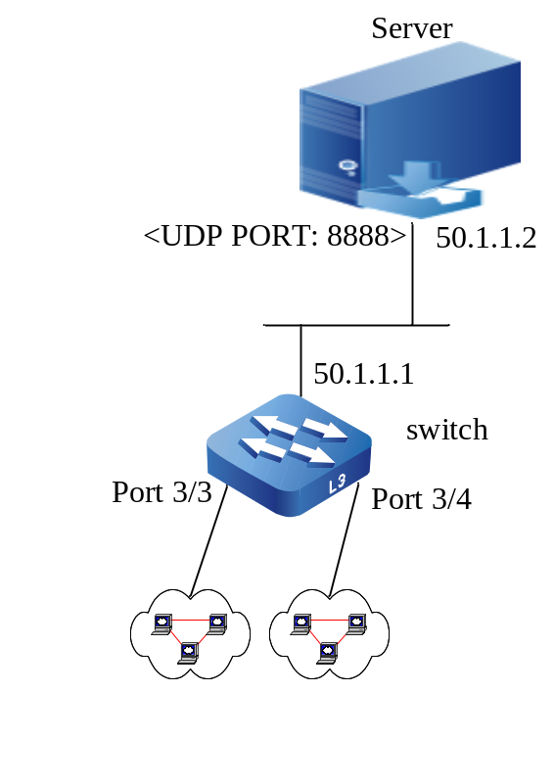

图 49-1 IPFIX应用实例
 图解：
交换机承担两个网络的流量转发，同时还连接一个内部管理网络。内部管理网络的服务器是50.1.1.2，联入管理网络的交换机接口地址是50.1.1.1。在端口3/3上，开启IPFIX，进行入流量的监控。同时将IPFIX监控信息发送到服务器上。服务器为IPFIX报文分配了UDP目的端口号为8888。
switch的配置：
命令 | 描述
switch(config)#int dc0 | 进入接口，该接口联入内部管理网络
switch(config-if-dc0)#ip address 50.1.1.1 255.255.255.0 | 配置IP地址
switch(config-if-dc0)#exit | 退出接口
switch(config)#port 3/3 | 进入端口模式
switch(config-port-3/3)#ipfix ingress | 使能IPFIX
switch(config-port-3/3)#exit | 退出端口
switch(config)#ipfix destination 50.1.1.2 8888 | 配置IPFIX报文的目的地址以及UDP目的端口号

IPFIX监控和调试

监控命令
命令 | 描述
show ipfix statistics | 显示IPFIX的统计数据
clear ipfix statistics | 将IPFIX的统计数据清0

调试命令
命令 | 描述
(no) debug ipfix event | 打开（关闭）IPFIX事件处理调试开关。
(no) debug ipfix export | 打开（关闭）IPFIX报文发送调试开关。

调试命令实例
环境参见图49-1。
通过debug ipfix export观察IPFIX报文发送情况。
router#debug ipfix export
显示结果 | 分析
00:39:55: IPFIX: Export packets to 50.1.1.2 port 8888 in vrf 0 | IPFIX发送报文，目的地址是50.1.1.2，UDP目的端口号是8888。

